03/25-06

Individuelle Einarbeitung
statt „ins kalte Wasser werfen“

Qualität und Sicherheit im Fokus:
Vp TPA mit eigenem Akademie-Programm

Die Baubranche steht vor einer großen Herausforderung: der dem Fachkräftemangel. Nicht nur fehlt es vielerorts an Personal, auch die Qualität leidet zunehmend unter dem Druck, Projekte schnell umzusetzen. Für Vp TPA Mobile Straßen sind Qualität und sicheres Arbeiten bei der Installation der mobilen Straßen jedoch unverzichtbare Grundpfeiler. Um diesen Herausforderungen zu begegnen, hat das Unternehmen eine eigene Akademie ins Leben gerufen – eine Ausbildungsplattform mit strukturiertem Einarbeitungsprogramm, das die Basis für die professionelle Umsetzung der Projekte legt.

Vp TPA Mobile Straßen zählt zu den führenden Anbietern mobiler Straßensysteme, temporärer Stellflächen und Bodenschutzlösungen in Europa. Die große Fahrzeugflotte des Unternehmens ermöglicht einer schnellen und flexiblen Auf-, Um- und Abbau. Ein erfahrenes Team und moderne Technik sorgen in diesem Kontext dafür, dass Projekte effizient und zuverlässig umgesetzt werden. Mit der TPA-Akademie hat Vp TPA vor vielen Jahren als einer der ersten Anbieter von mobilen Straßen ein praxisnahes und individuell zugeschnittenes Ausbildungsprogramm geschaffen, das neue Fahrerinnen, Fahrer und Montierende Schritt für Schritt an ihre Aufgaben heranführt. Das Herzstück der Ausbildung bildet ein klar strukturiertes 60-Tage-Programm, das auf einem Ausbildungsplan und einer Checkliste basiert. Diese dokumentiert, welche Kompetenzen bis zum Ende der Einarbeitung erreicht sein müssen. Dabei wird bewusst auf die individuellen Voraussetzungen der Mitarbeitenden eingegangen – Vorkenntnisse, Talente und persönliche Stärken fließen direkt in die Ausbildung ein.

Qualität durch Spezialisierung: Aluminium und Stahl
Ein besonderes Merkmal der TPA-Akademie ist die gezielte Spezialisierung der neuen Mitarbeitenden auf die beiden zentralen Plattenmaterialien Aluminium oder Stahl. Hintergrund ist die unterschiedliche Verlegung der Platten: Aluminiumpanels werden mit dem Kran und Fernbedienung verlegt und anschließend miteinander verschraubt. Stahlplatten werden hingegen überlappend verlegt. Dies erfolgt aus der Krankabine heraus. Der Umgang mit den beiden Plattenmaterialien erfordert somit unterschiedliche Fähigkeiten. „Wir bleiben dabei flexibel“, betont Gerd Dres, Trainer für die Stahlplattenmontage. „Zeigt sich während der Ausbildung ein besonderes Talent oder eine Vorliebe, passen wir den Ausbildungsweg individuell an.“

Sicherheit als oberstes Prinzip
Sicherheit steht bei Vp TPA an erster Stelle – sowohl für neue als auch bestehende Mitarbeitende. Daher beginnt die Ausbildung mit einem starken Fokus auf Arbeitssicherheit und Theorie, bevor erste praktische Schritte auf dem Depotplatz und später unter Aufsicht auf echten Baustellen folgen. „Sicherheit ist für uns kein Zusatz, sondern die Grundlage von allem. Wir geben unseren Mitarbeitenden das komplette Rüstzeug mit, um sich selbst und andere konsequent vor Schaden zu bewahren“, so Nico Buchas, Trainer für die Aluminiumpanelmontage bei der Akademie.

Praxisnah bis zur Baustelle
Die Ausbildung kombiniert Theorie und Praxis: Nach den ersten Schritten im Depot folgen unter Aufsicht die ersten Einsätze auf echten Baustellen. Dabei werden die neuen Mitarbeitenden aktiv von erfahrenen Kolleginnen und Kollegen unterstützt. „Die Basics bringen wir unseren Leuten im Depot bei – aber die echte Routine entsteht draußen auf der Baustelle“, erklärt Dres.

Langfristige Entwicklung statt einmaliger Schulung
Die TPA-Akademie ist nicht nur für Neueinstellungen da. Auch bestehende Mitarbeitende profitieren von regelmäßigen Auffrischungen und Weiterbildungen. So wird nicht nur die Qualität, sondern auch die langfristige Entwicklung der Mitarbeitenden sichergestellt.

Mit der TPA-Akademie setzt Vp TPA Mobile Straßen ein klares Zeichen: Qualität und Sicherheit sind keine Kompromisse, sondern zentrale Werte. Das strukturierte Ausbildungsprogramm ist ein wichtiger Schritt, um dem Fachkräftemangel entgegenzuwirken und gleichzeitig die Standards in der Branche zu erhöhen.

Weitere Informationen finden Interessierte unter www.vp-tpa.de.
ca. 3.800 Zeichen

Über die Vp GmbH - TPA Mobile Straßen:
Die Vp GmbH - TPA Mobile Straßen mit Sitz in Lehrte und bundesweiten Niederlassungen und Depots zählt zu den führenden Anbietern für mobile Straßensysteme, temporäre Stellflächen sowie Bodenschutzsysteme in Europa. Das Unternehmen ist eine Tochtergesellschaft der englischen Vp plc und agiert damit als Teil einer international starken, etablierten Unternehmensgruppe. TPA Mobile Straßen steht für passgenaue Lösungen für die Bereiche Freileitungs-, Bahn- sowie Hoch- und Tiefbau, Windkraftanlagen und Schwerlastverkehr bis hin zu Open Air-Veranstaltungen und Events. Die Vp GmbH verfügt über die größte Fahrzeugflotte im Markt. Sie ermöglicht den schnellen und flexiblen Auf-, Um- und Abbau der Systeme gemäß individuellem Kundenwunsch. Die SCC-Zertifizierung bei Lieferung, Auf- und Abbau der Produkte garantiert dabei ein Höchstmaß an Sicherheit für Mensch, Umwelt und Maschine.

Bildunterschriften

Das Bildmaterial in hoher Auflösung erhalten Sie unter: https://drive.kommunikation2b.de/d/s/1719D0jTFxShS13Xnzf8GM88uDOAO2iL/su5LvlxrY6NtxHyj7cE8W419sRdarXwv-Crdg5dZV9ww
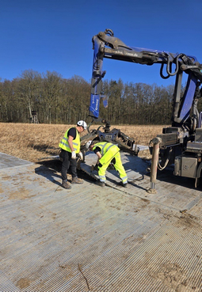
[25-06 Einarbeitung]
Mit der TPA-Akademie führt Vp TPA Mobile Straßen neue Fahrer und Monteure Schritt für Schritt an ihre Aufgaben heran.
Foto: Vp GmbH - TPA Mobile Straßen
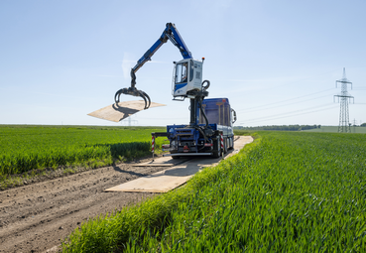
[25-06 Stahl]
Gezielt werden neue Mitarbeitende auf die jeweiligen Plattenmaterialien spezialisiert. Stahlplatten werden überlappend verlegt. Dies erfolgt aus der Krankabine heraus.
Foto: Vp GmbH - TPA Mobile Straßen

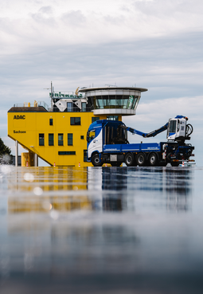
[25-06 Fahrsicherheitstraining]
Neben dem eigenen Akademie-Programm bietet Vp TPA den Mitarbeitenden auch die Teilnahme an einem Fahrsicherheitstraining mit den Verlegefahrzeugen an.
Foto: Vp GmbH - TPA Mobile Straßen

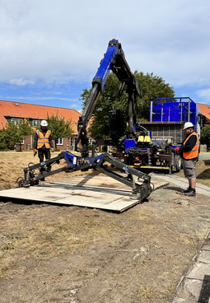
[25-06 Baustelle]
Nach den ersten Schritten im Depot folgen unter Aufsicht die ersten Einsätze auf echten Baustellen. Dabei werden die neuen Mitarbeitenden aktiv von erfahrenen Kolleginnen und Kollegen unterstützt.
Foto: Vp GmbH - TPA Mobile Straßen

Rückfragen beantwortet gern:

Vp GmbH - TPA Mobile Straßen
Natalia Kremer
Tel. +49 (0) 160 14 34 819
eMail: natalia.kremer@vpplc.com
www.vp-tpa.de
Kommunikation2B
Viktoria Blanke
Tel. +49 (0) 231 330 49 323
eMail: v.blanke@kommunikation2b.de
www.kommunikation2b.de

